

ACTIVIDADES: REPRESENTAR DATOS USANDO DIAGRAMAS DE PUNTOS (II)

Actividad 1:
El diagrama de puntos que se muestra a continuación muestra los resultados de una encuesta sobre la cantidad de mascotas que tiene un grupo de alumnos.

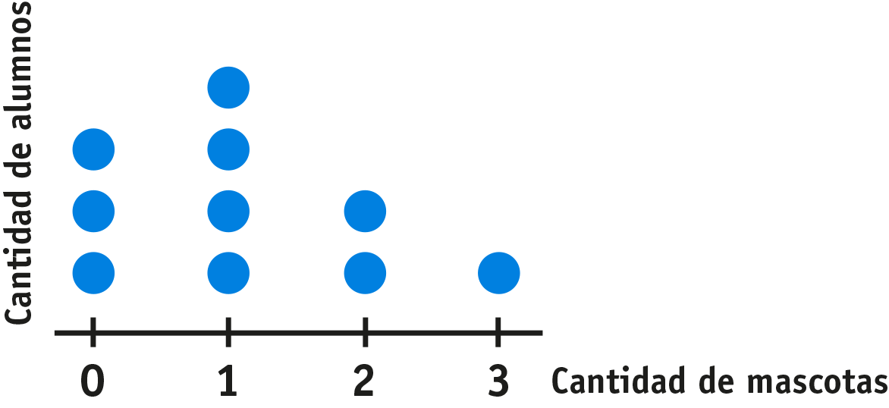

Según la información del gráfico es cierto que:

- ¿La encuesta fue respondida por 6 alumnos? Explica.
...............................................................................................................................................
...............................................................................................................................................
- ¿Hay tres alumnos que no tienen mascotas? Explica
...............................................................................................................................................
...............................................................................................................................................
- ¿La mayoría de los estudiantes tiene menos de dos mascotas? Explica.
...............................................................................................................................................
...............................................................................................................................................
- ¿La cantidad de alumnos que no tiene mascotas es la misma que los que tienen más de una mascota?
...............................................................................................................................................
...............................................................................................................................................
Actividad 2: En un pasaje de una villa viven 12 familias numeradas del 1 al 12. La cantidad de hijos por familia está dada en la siguiente tabla:

Responde las siguientes preguntas:

- La familia número 5 ¿cuántos hijos tiene?.......................................................................................

- ¿Qué número de familias no tienen hijos?......................................................................................

- ¿Cuál es el número de la familia que tiene más hijos?....................................................................

- Realiza un gráfico de puntos con la información dada en la tabla:

- Completa la siguiente tabla que resume la información del gráfico:



- Del gráfico puedes decir que la mayoría de las familias tiene................................hijos.
- ¿Cuántas familias tienen hijos?........................................................................................
- ¿En cuántas familias hay dos hijos?.................................................................................
- ¿Cuántos hijos viven en ese pasaje de la villa?...............................................................
- ¿Cuántos hijos no son únicos?........................................................................................
Elaborado por: Fabiola Sotelo A.

